BALATONI NYÁR 2011.

Egyházmegyénk az évek óta megrendezett, szokásos
Görögtűz Tábort jövőre Görögtűz Görög Katolikus Nagytáborrá bővítve a Balaton partján, Fonyódligeten szervezi meg júl. 24-30. között, két korosztályban, 10-14 éves gyermekek, ill. 14-18 éves középiskolások számára, igen kedvezményes részvételi költségen.
Szülőkkel kisebb gyerekek is jelentkezhetnek.
A létszám-kalkuláció miatt előzetes jelentkezés a parókián már e hónapban, lehetőleg január 20-ig.

* * *

AKTUÁLIS HÍREINK

A felnőtt katekézis alkalmai kéthetente, szerdánként, este 6 órakor zajlanak. Lelki fejlődésünk komolyan vétele és az egyházunk tanításában való elmélyülés mellett tanítványi tapasztalataink megosztása és a keresztény közösség megélése is célja együttléteinknek. 2011. évi első összejövetelünk január 12-én lesz.

Vízkereszt ünnepkörében, január 6. és február 1. között örömmel keresem fel mindazokat, akiknek lelki igénye hajlékaik megszentelése és a lelkipásztorral való személyes kapcsolat megerősítése. Szeretettel kérem, iratkozzanak fel a házszentelést igénylő lapra vagy keressék a parókust személyesen, ímélen, telefonon.

2011. januárjában szokás szerint megtartjuk a Krisztus-hívők egységéért végzett ökumenikus imahét alkalmait kertvárosi templomainkban. Január 17-22. között egymás istentiszteletein imádkozunk együtt, és egymás lelkipásztorainak igehirdetéseit hallgatjuk meg. Akik átérzik szívük mélyén, hogy imádságukkal maguk is tehetnek egy öltést Krisztus sokfelé szakított köpönyegén, azokat örömmel várjuk ezekre az imádságos találkozásokra.

* * *

Egyházközségünk fenntartása mindnyájunktól anyagi áldozatot is kíván.
Tisztelettel kérjük, hogy aki nem tudta még befizetni
2010. évi egyházfenntartási hozzájárulását,
igyekezzék eleget tenni e lelkiismereti kötelezettségének.
A befizetés történhet személyesen a parókián vagy átutalással
az egyházközség 11100702-18799303-36000001 sz. bankszámlaszámára.

* * *

Görög Katolikus Parókia, 4400 Nyíregyháza, Legyező u. 3.
Tel. 341-257; 30/415-50-92; E-mail: obbagyl@upcmail.hu
Felelős kiadó: Dr. Obbágy László parókus
A KERTVÁROSI
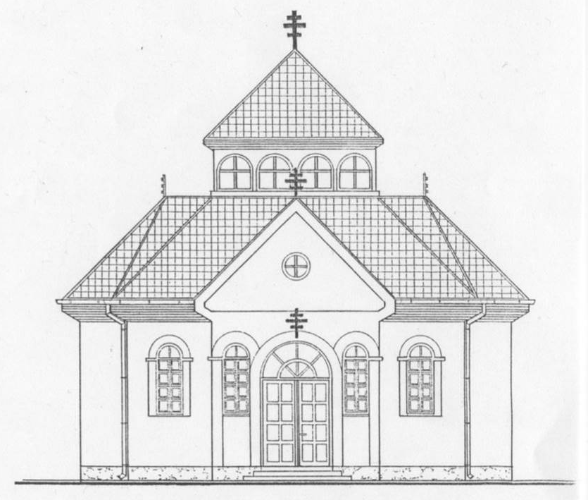
GÖRÖG KATOLIKUS EGYHÁZKÖZSÉG ÉRTESÍTŐJE
LEGYEZŐ
2011. január

EGYHÁZKÖZSÉGÜNK AJÁNDÉKA:

AZ IFJÚ HIVATÁSOK

Karácsonykor a szeretet Istene önmagát ajándékozza az embernek Jézusban. Az ajándékozó szeretet és az igaz ajándékért érzett hála ezért magától értetődő természetességgel tartozik hozzá az ünnephez. Ez a hála az új esztendő első heteiben is eltölti a szívünket, amikor örömmel emlékszünk vissza az ünnepek imádságos légkörét is segítő papnövendékeink jelenlétére és szolgálatára.

Anélkül, hogy személyes dicséretekkel állnánk elő, és az elfogultság vétkébe esnénk, szeretnénk megvallani nagy-nagy lelki örömünket, és csöndes szívvel megköszönni a jó Istennek az ifjú hivatások ajándékát. Egyházközségünk életének kiemelkedően örömteli mozzanata ugyanis a fiatal hivatások jelenléte közösségünkben.

Kovács Csaba papnövendékünk – kiváló nyíregyházi eredményeit követően – Párizsban végez posztgraduális tanulmányokat. Negyedéves teológusunk a Pázmány Péter Katolikus Egyetem Hittudományi Karán ifj. Obbágy László, aki a magyar katolikus papnevelés centrumának, a budapesti Központi Szemináriumnak a növendéke. A közelmúltban költözött a Kertvárosba s került egyházközségünkbe Erdei Tamás; ő Csabához hasonlóan nyíregyházi Hittudományi Főiskolánkon végzett, és az idei tanévben Rómában tanulhat tovább. Isten hozta közénk!
Egészen rendkívüli ajándék számunkra Vaszkun Judit, aki Franciaországban, a Saint-Rémy-i Szent Illés Monostorban szerzetesnői hivatására készül. Köszönet érte a jó Isten után a szülőknek is, akik maguk is küzdik és ajándékozó lelkülettel élik e hivatás titkát.
Életünk játéka

Volt egyszer egy kisfiú, aki baseball-edzésekre járt; nagyon szeretett játszani, de sajnos eléggé ügyetlen volt. Fontosabb meccsekre soha nem állították be. Volt azonban a kisfiúban valami nagyon szimpatikus. Rendkívüli módon szerette az apját. Édesapja gyakran el is jött az edzések vége felé. Ilyenkor a kisfiú mindent otthagyott. Rohant az édesapjához, átölelte.
Volt egy kis park a pálya szélén. Ott igen gyakran együtt sétáltak. Lehetett látni, hogy egészen különös kapcsolat van az apa és a fia között. Aztán a kisfiú édesapja váratlanul meghalt. Az edző meg is ijedt, hogy mi fog történni.
A kisfiú sokáig nem jött edzésre, de aztán egyszer csak újra megjelent és az edzés végén odament az edzőhöz. Azt mondta: „Szombaton nagy meccsünk lesz. Kérem, állítson be engem a kezdő csapatba!”
Az edző – nem szívesen, mert a kisfiú tényleg nem játszott jól, de az édesapja halálára való tekintettel – végül is rábólintott. Otthon majdhogynem meg is bánta engedékenységét.
Szombaton a kisfiú tényleg ott állt a kezdő csapatban, és úgy játszott, mintha kicserélték volna. Minden ütése pontos volt, úgy futott, hogy senki a nyomába nem ért. Az edzőnek eszébe nem jutott volna, hogy lecserélje. A meccs végén odament hozzá és így szólt:
- Mi történt veled? Soha életedben még így nem játszottál!
Mire a kisfiú ennyit mondott:
- Tudja, az édesapám miatt történt. Nem tudom, észrevette-e, az édesapám teljesen vak volt. Ez volt az első meccsem, amit láthatott. Neki játszottam.
Vajon kinek játszunk mi az életünkben? Kinek az elismerésére vágyunk? Ha tudjuk, hogy valaki az életünket végtelen szeretettel nézi, akinek a számára fontosak vagyunk, akkor életünk játékát is szebben fogjuk játszani. Nagylelkűen és felszabadultabban. JÓ JÁTÉKOT 2011-RE IS!
FARSANG JÖN – MOSOLYOGJ!

Miért füllentenek a nők?

A varrónő egy nap a folyó mellett üldögélt és varrogatott, s hirtelen a gyűszűje beleesett a folyóba. Sírni kezdett, mire megjelent az Úr és megkérdezte: „Miért sírsz?”
A varrónő elmondta, hogy a gyűszűje beleesett a vízbe, pedig szüksége lenne rá a megélhetéshez.
Az Úr lebukott a víz alá, majd megjelent egy aranygyűszűvel. „Ez a te gyűszűd?” - kérdezte.
A varrónő azt válaszolta: „Nem.”
Az Úr ismét lebukott és felhozott egy ezüstből készült gyűszűt.
„Ez a te gyűszűd?” - kérdezte újra.
A varrónő ismét azt válaszolta: „Nem.”
Aztán az Úr újra lebukott és felhozott egy fagyűszűt.
„Ez te gyűszűd?” - kérdezte az Úr.
A varrónő azt válaszolta: „Igen.”
Az Úr nagyon megörült a varrónő őszinteségének, és odaadta neki mindhárom gyűszűt. A varrónő nagyon boldogan tért haza.
Nem sokkal később a varrónő a férjével sétálgatott a folyóparton, mire az hirtelen megbotlott és beleesett a vízbe. A nő ismét sírni kezdett, az Úr újra megjelent és megkérdezte: „Miért sírsz?”
„Ó, Atyám, a férjem beleesett a vízbe!”
Az Úr lement a víz alá és felhozta Mel Gibsont.
„Ő a férjed?” - kérdezte. „Igen” - mondta a varrónő.
Az Úr dühös lett. „Hazudtál! Ez nem igaz!”
A varrónő így válaszolt: „Ó, kérlek, bocsáss meg nekem, Uram. Ez egy félreértés. Tudod, ha nemet mondtam volna Mel Gibsonra, te felhoztad volna Tom Cruise-t. Aztán ha őrá is nemet mondtam volna, felhoztad volna végül a férjemet. Aztán mikor igent mondtam volna rá végül, nekem adtad volna mindhármukat. Uram, én egy szegény asszony vagyok, nem tudok három férjről gondoskodni, mindössze ezért mondtam igent Mel Gibsonra.”

A történet tanulsága: ha egy nő füllent, annak mindig jó és tisztességes oka van, és mások javára szolgál.

